TÝDENNÍ PLÁN

27. 01. – 31. 01. 2025

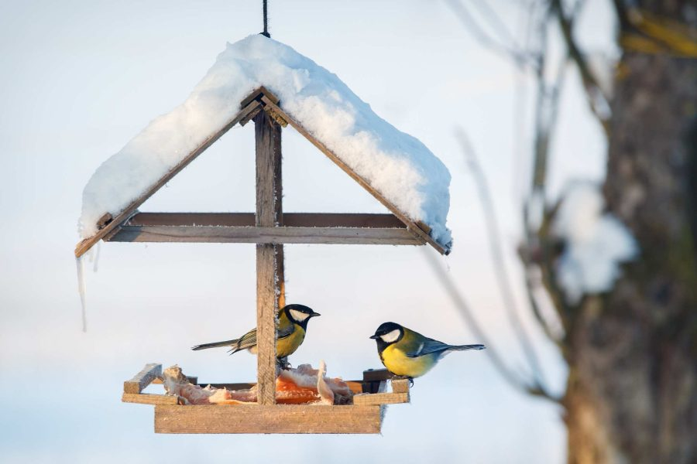

**Co nás čeká v tomto týdnu:**

* Budeme si povídat na téma: PŘÍRODA V ZIMĚ
* Přikrmování zvířátek v zimě

**Činnosti odpočinkové:**

volné kreslení, četba z knih, omalovánky, magnetické stavebnice, lego, deskové hry, karetní hry, pexeso, hádanky, pranostiky

**Hry:**

Kuba řekl! Z vody do vody, Slepá bába

**Činnosti výchovné a zájmové:**

*výtvarná, pracovní* – strom v zimě ( barevný papír, lepidlo, vata )

*tělesná –* pohybové hry ve školní družině, tělocvičně a na školním

hřišti

**Pozn.: Dejte svým dětem vhodné převlečení na ven. Děkujeme**

31. 1. Pololetní prázdniny

Těšíme se na vás ☺ vaše paní vychovatelky